拉萨中学高二年级（2022届）第七次月考
文科综合地理试卷
下图所示为沿南回归线的海陆分布示意图，读图完成下题。
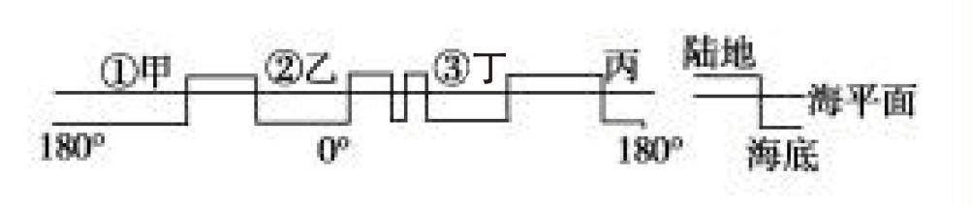
1．图中地形西部为高原、中部为平原、东部为山地的陆地是：
A．甲 B．乙 C．丙 D．丁
人类密集地区称人类大陆。读图回答2～3题。
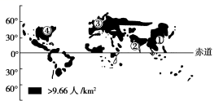
2．在人类大陆图上，世界人口的分布：
A．高纬度比低纬度多 B．欧洲比亚洲多
C．西半球比东半球多 D．平原比山区多
3．关于图中①～④人口密集区的叙述，正确的是：
A．①人口增长率高，迁入人口比重大 B．②城市化水平高，逆城市化表现明显
C．③第二、三产业比重大，水陆交通便捷 D．④制造业发达，是产业转移的承接区
下图是日本地形示意图，读图回答4～5题。
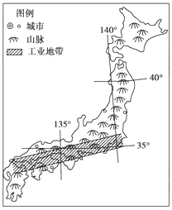
4．导致日本工业地带分布的主要原因是：
A．水热条件优越 B．矿产资源丰富 C．海运交通便利 D．科学技术发达
5．日本农业机械多以小型为主，其原因主要是：
A．人均耕地少 B．气候温暖湿润，土质疏松
C．河网稠密 D．耕地多分布在山地丘陵，地块小
钓鱼是一项有趣的休闲活动，钓鱼活动中钓点选择决定了渔获多少。钓鱼爱好者们总结出钓点选择的基本原则:“春钓滩（浅），夏钓潭（深），秋钓阴，冬钓阳”。下图为我国某河流局部等高线地形图。据此完成下列小题。
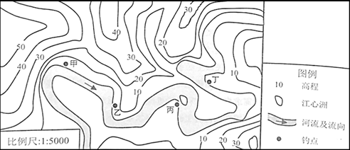
6．钓鱼爱好者总结的钓点选择原则考虑的主要因素是
A．流速快慢 B．水温高低 C．河底地形 D．水位涨落
7．4月春日拂晓，某钓鱼爱好者来到其早己选好的钓点，开饵做钓。做钓时发现太阳光从前方照到河面，水面波光粼粼，严重影响其观察浮漂。该钓鱼爱好者选择的钓位可能是
A．甲 B．乙 C．丙 D．丁
读我国某地一河流流量与含沙量逐月变化图，完成下列各题。
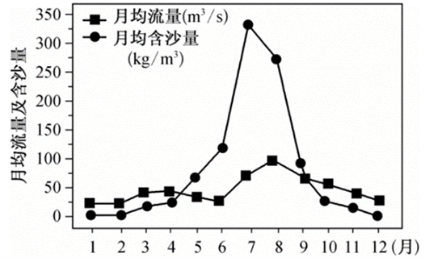
8．该河流主要分布在
A．东南沿海地区 B．江淮地区 C．华北地区 D．东北地区
9．该河流春汛的主要补给水源是
A．季节性积雪融水 B．雨水 C．冰川融水 D．地下水
“川西林盘”主要分布于川西平原，因竹木繁茂、小巧如盘而得名，是集生产、生活、生态于一体，具有悠久历史的独特乡村聚落。成都市有大小林盘约12万个。下图为“川西林盘景观及模式示意图”。读图，完成下面小题。
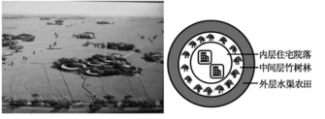
10．川西林盘形成的主要背景是：
A．地形平坦，水网密布 B．气候温和，物种丰富
C．规模经营，集约生产 D．人多地少，耕地不足
11．发挥川西林盘历史文化价值最合理的途径是：
A．拆迁合并，扩大林盘的规模 B．集中布局，建设规模化小区
C．限制开发，留存文化遗产 D．农旅融合，发展特色旅游业
- 非选择题：共136分
52．读中亚地区图，完成下列问题。（20分）
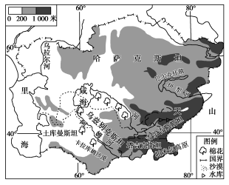
（1）描述中亚地形特征。（4分）
（2）说出阿姆河径流量的时空分布特征并分析成因。（8分）
素有“白金之国”美誉的乌兹别克斯坦盛产优质长绒棉。
（3）针对该地区棉花市场广阔的特点，有人建议进一步扩大棉花种植面积。你是否赞同？请从可持续发展的角度说明理由。（4分）
中国与中亚国家间合作建设的天然气管道C线工程已于2013年竣工，D线工程也计划于2016年建成。
（4）分析指出中国与中亚国家合作双方的优势条件。（4分）
53．阅读图文资料，回答下列问题。（26分）
材料一 雅鲁藏布江发源于喜马拉雅山北麓，沿途接纳多条支流，后绕过南迦巴瓦峰转向南流（此段即雅鲁藏布大峡谷），出中国国境后称布拉马普特拉河。干流在拉孜以上为上游，河床海拔在5 200米以上，沼泽和湖泊较多；拉孜到派乡为中游，海拔已降到4 500米以下，沿岸是西藏农业最发达地区，农产品品质好，被誉为“高原粮仓”；派乡以下为下游河段，谷底海拔从2 800米迅速降至155米。
材料二 雅鲁藏布江—布拉马普特拉河水系分布图。
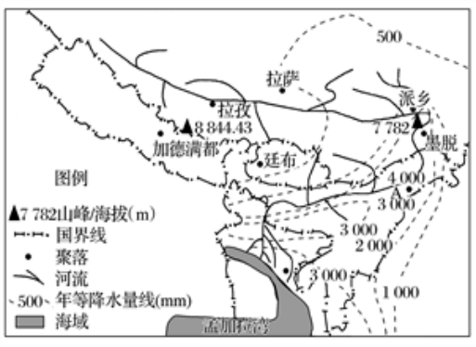
（1）描述图中1000 mm年等降水量线所围区域内降水的分布特征，并分析聚落A地附近降水最多的原因。（10分）
（2）分析雅鲁藏布江中游地区“高原粮仓”农产品品质极优的形成条件。（8分）
（3）1998年中国科学家完成了对雅鲁藏布大峡谷的首次徒步穿越考察，考察证实该峡谷是“生物物种宝库”“地质博物馆”，请说明理由。（8分）

59．[地理一选修3:旅游地理]（10分）
著名旅游胜地热那亚位于意大利北部。历史上，依山傍海的热那亚与威尼斯、比萨比肩齐名。自中世纪以来，这里便因交通便利而商业兴盛、文化繁荣，留下了许多珍贵的历史建筑——文艺复兴式、巴洛克式、罗马式、哥特式等等。20世纪七八十年代，热那亚老城“历史中心区”大量人口和产业向外国迁移，活力不再，甚至变成贫困群体的聚集地。与此同时，老城历史建筑保护也面临资金困难等重重挑战。2006年，热那亚部分老城被联合国教科文组织列入世界文化遗产。下图示意热那亚城市中心古老外观与现代建筑结构相融合的圣牛之门。
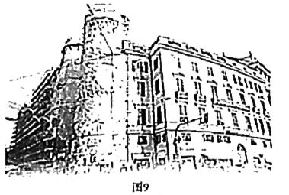
指出热那亚旅游景观的特性，并简述发展旅游业对热那亚老城古貌保护的促进作用。

60．（选修6—环境保护）（10分）
细颗粒物浓度（PM25，单位μ·gm3）是表征空气质量的重要指标之一。轨道交通因其运量大、效率高、能耗低等优点，成为很多城市公共交通的主要方式，其中主要以地铁为主。下表为部分城市地铁内空气和相应城市地上大气环境的细颗粒物平均浓度统计。
 | 首尔（2008年数据） | 洛杉矶  （2011年数据） | 赫尔辛基（2005年数据）
地上大气 | 102 | 20 | 17
地铁内空气 | 232 | 40 | 54
说明上述城市地铁内空气质量有别于地上大气环境质量的原因。
地理答案

1. C 2.D 3.C 4.C 5.D 6．B 7．C 8．C 9．A 10．A 11．D

52.
(1)地势东高西低，自东向西倾斜；由东部的高原、山地地形逐渐过渡到西部平原地形。（4分）
(2)时间上：丰水期主要集中在春、夏两季，夏季径流量最大；河流主要以季节性积雪融水和永久性冰川融水补给为主，夏季气温最高，融化量最大（4分）空间上：径流量自上中游向下游逐渐减少；下游农业用水量大，且蒸发、下渗严重（4分）
(3)
赞同：棉花市场广阔，扩大棉花种植可以增加国民收入，增加就业机会；为工业提供原料，促进区域经济发展；实现对当地优势自然资源的充分开发利用。（4分）
不赞同：当地地处干旱的温带大陆性气候区，降水稀少，水资源缺乏，扩大棉花种植会使当地水资源更加紧缺；不合理的农田灌溉会造成土壤盐渍化，湖泊补给水源减少，使当地生态环境恶化。（4分）
(4)中国：先进的技术和管理经验，充足的资金；中亚国家：丰富的天然气资源。（4分）

53．
（1）分布不均；总体西南多于东北，中间多于西北、东南两侧，A地附近最多（4分）距海洋较近；外宽内窄的山谷地形；位于西南季风迎风坡，多地形雨。（6分）
（2）夏季气温不高，农作物生长缓慢，生长期长；海拔高（大气稀薄），光照充足，昼夜温差大；冬季寒冷，病虫害较少；环境污染少等（8分）。
（3）生物物种宝库的理由：该峡谷水热充足；（2分）相对高度大，气候垂直差异显著，生物资源种类多（2分）
地质博物馆的理由：峡谷相对高度大，两侧垂直岩层多（2分）；位于板块（印度洋板块和亚欧板块）交界处，岩石及地质构造种类多（2分）。

59．(10分)
特性:多样性,非凡性,永续性。(答对2点得4分)
作用:旅游业的发展促进了热那亚老城古貌的修复,为老城古貌的保护提供了推动力；旅游业拉动区域经济发展,使政府采用行政法规和规划等措施来保护老城古貌成为可能；旅游业的发展促进了老城等重要旅游资源的保护,既丰富了老城的文化及旅游设施,也提高了老城的宜居性(6分)

60．（10分）
地铁内空气质量普遍较城市地上大气环境差（细颗粒物的浓度大）。地铁内空间狭小、相对封闭，自然通风条件差；空气过滤、净化装置不完善等。

